**ЛАБОРАТОРНА РОБОТА № 10**

**Основи роботи у командному рядку**

***Мета:*** *навчитися створювати облікові записи користувачів та групи в UbuntuLinux, а також керувати ними; навчитися здійснювати інтерпретацію рядків повноважень у Linux та змінювати їх.*

***Інструменти*** *ОС Ubuntu 18.04 (GUI - не обов’язково, але необхідні права адміністратора).*

***Під час цієї лабораторної роботи ви:***

*\* ознайомитися з початковими відомостями про облікові записи й групи, а*

*також про розмежування доступу до файлів та каталогів у Linux.*

*\* дізнаєтеся про: - механізм sudo та його призначення;*

*- файли, у яких зберігаються відомостей про користувачів і групи у Linux, та формат цих файлів;*

*- структуру рядка повноважень у Linux та призначення його основнихбітів;*

*- виконання базових операцій з користувачами та групами у командномурядку Linux (команди id, su, adduser, passwd, usermod, userdel, groupadd, groupdel);*

*- виконання базових операцій з рядками повноважень у командномурядку Linux (команди chown та chmod).*

**Хід роботи**

**Завдання №10.1:**

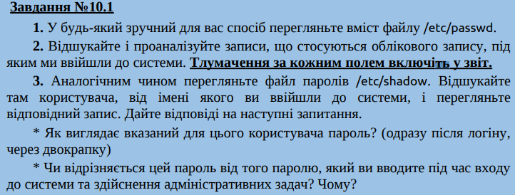

**Результат виконаня завдання**

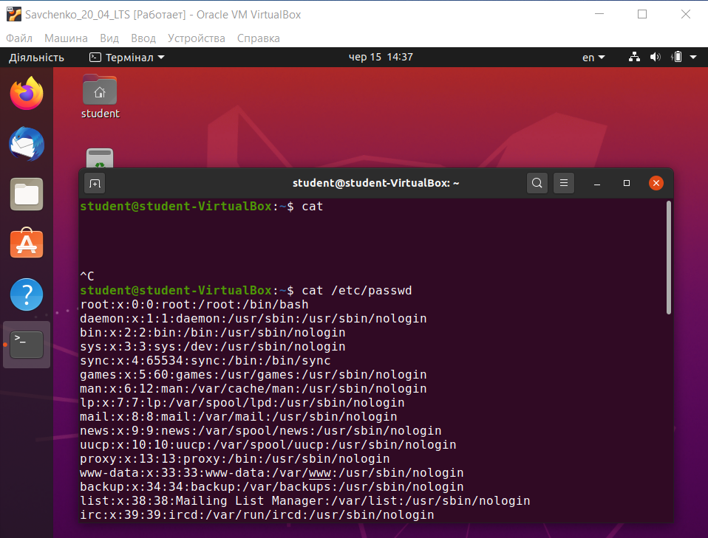

**Рис. 1. Результат виконання завдання**

**Результат виконаня завдання**





**Рис.2. Результат виконання завдання**

**Результат виконаня завдання**

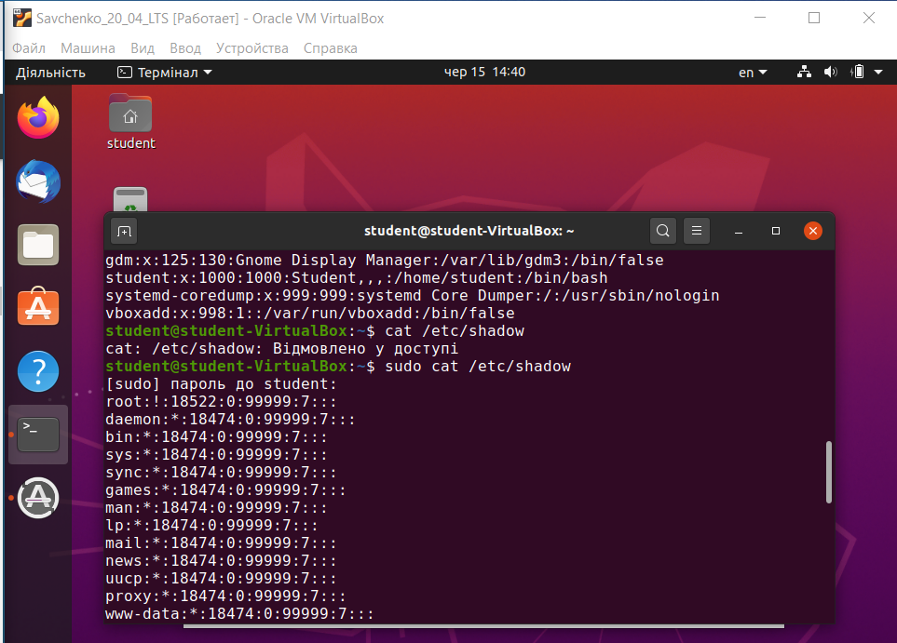

**Рис. 3. Результат виконання завдання**

**Результат виконаня завдання**



**Рис. 4. Результат виконання завдання**

**Пароль**:$6$iT2PJIc2MzN0IT5b$jUOPk4DnAz.1.Ncc7DZzlUOPZTVQp0l7dfOVZtQUJFhlZhNk3cVbS.P8dJOVUy8.bdomSdPNjHT6STRJgUZHg1:18522:0:99999:7:::

Цей пароль закодований, а пароль який ми вводимо поданий у явному вигляді.

**Завдання №10.2:**

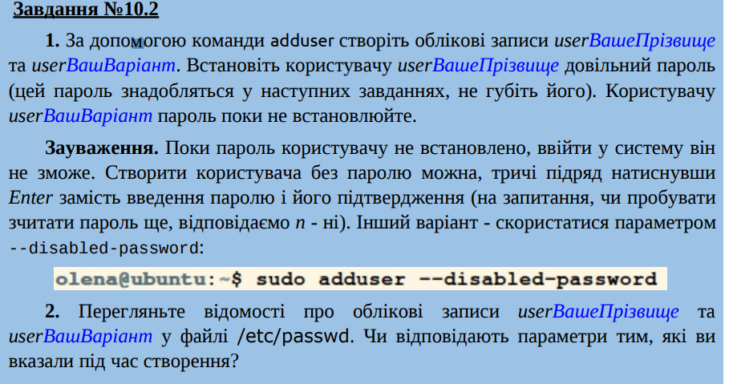

**Результат виконаня завдання**

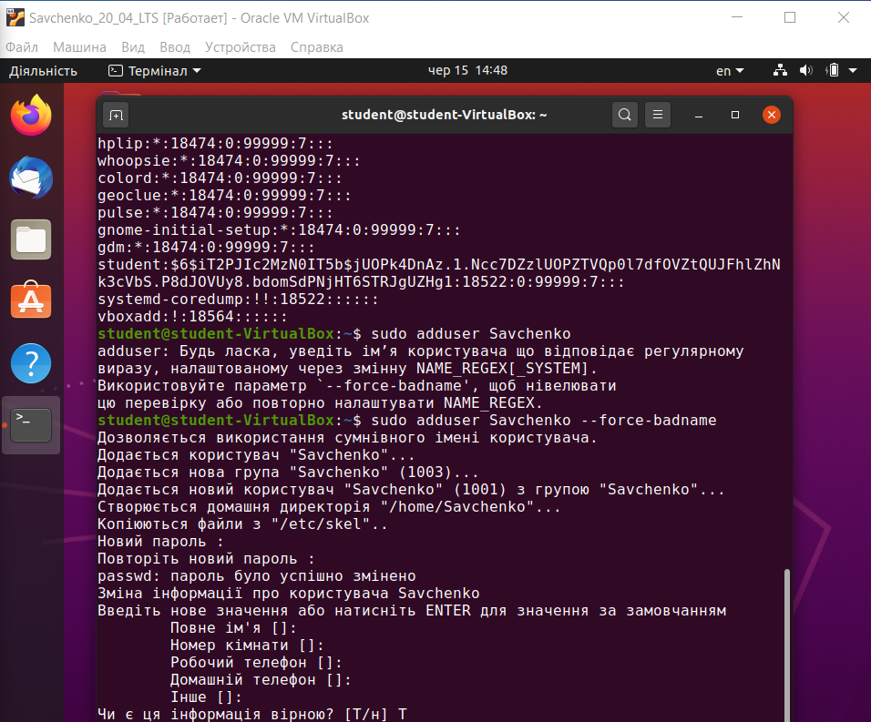

**Рис. 5. Результат виконання завдання**

**Результат виконаня завдання**

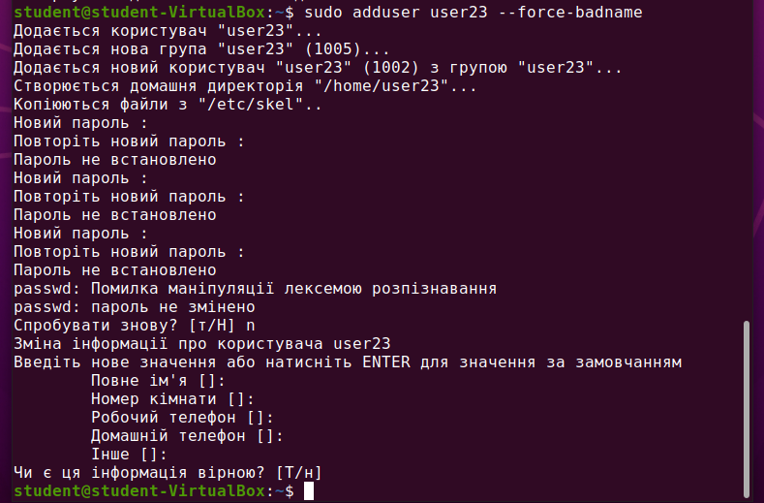

**Рис.6. Результат виконання завдання**

**Результат виконаня завдання**



**Рис. 7. Результат виконання завдання**

Так дані відповідають вказаним.

**Завдання №10.3:**

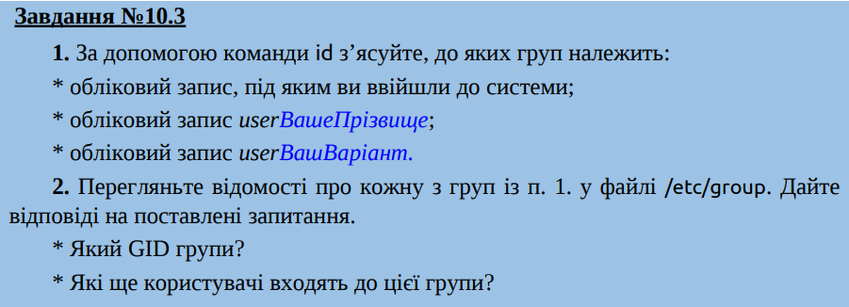

**Результат виконаня завдання**

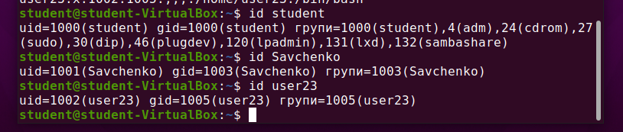

**Рис.8. Результат виконання завдання**

Student – 1000 група Student

Savchenko – 1003 група Savchenko

User23 – 1005 група User23

**Результат виконаня завдання**

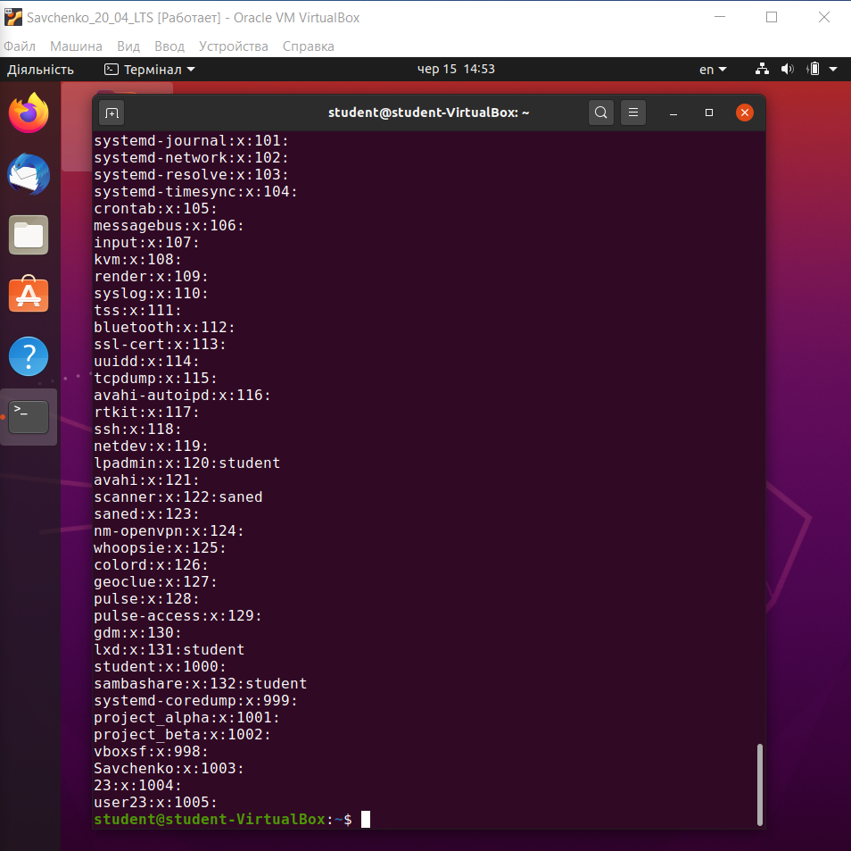

**Рис. 9. Результат виконання завдання**

Student – 1000 GID

Savchenko – 1003 GID

User23 – 1005 GID

В кожній групі є тільки 1 користувач.

**Завдання №10.4:**

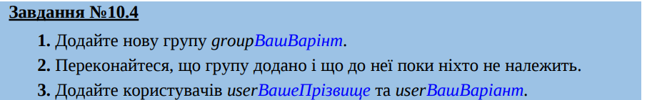



**Результат виконаня завдання**

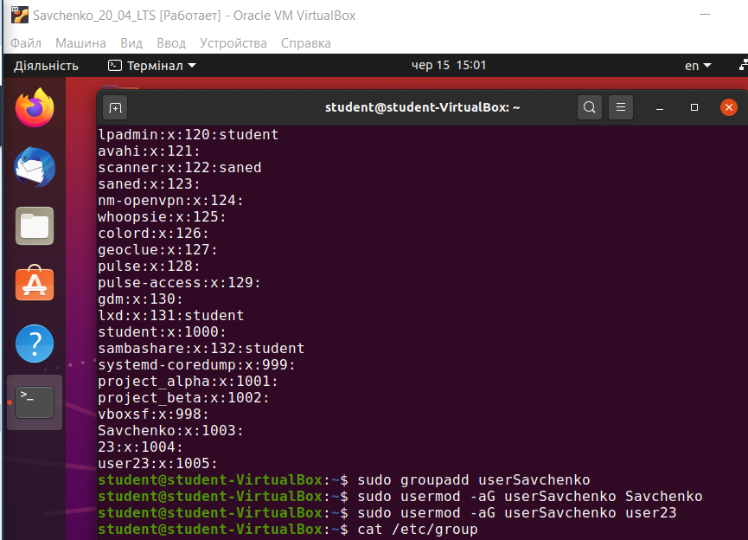

**Рис.10. Результат виконання завдання**

**Результат виконаня завдання**

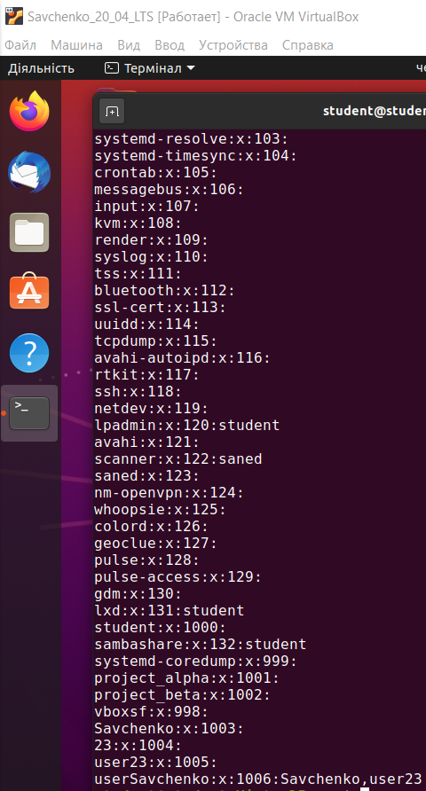

**Рис. 11. Результат виконання завдання**

**Так, користувачі додались до групи і залишилися у групах у яких були до додавання.**

**Завдання №10.5:**

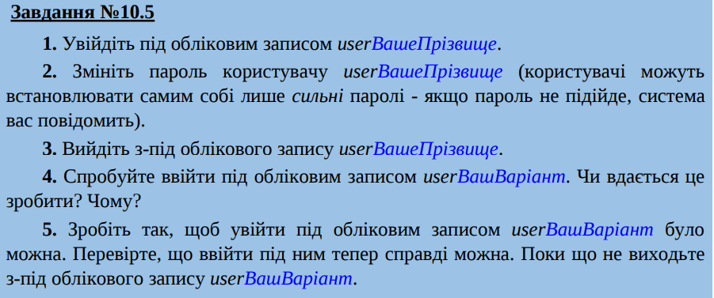

**Результат виконаня завдання**

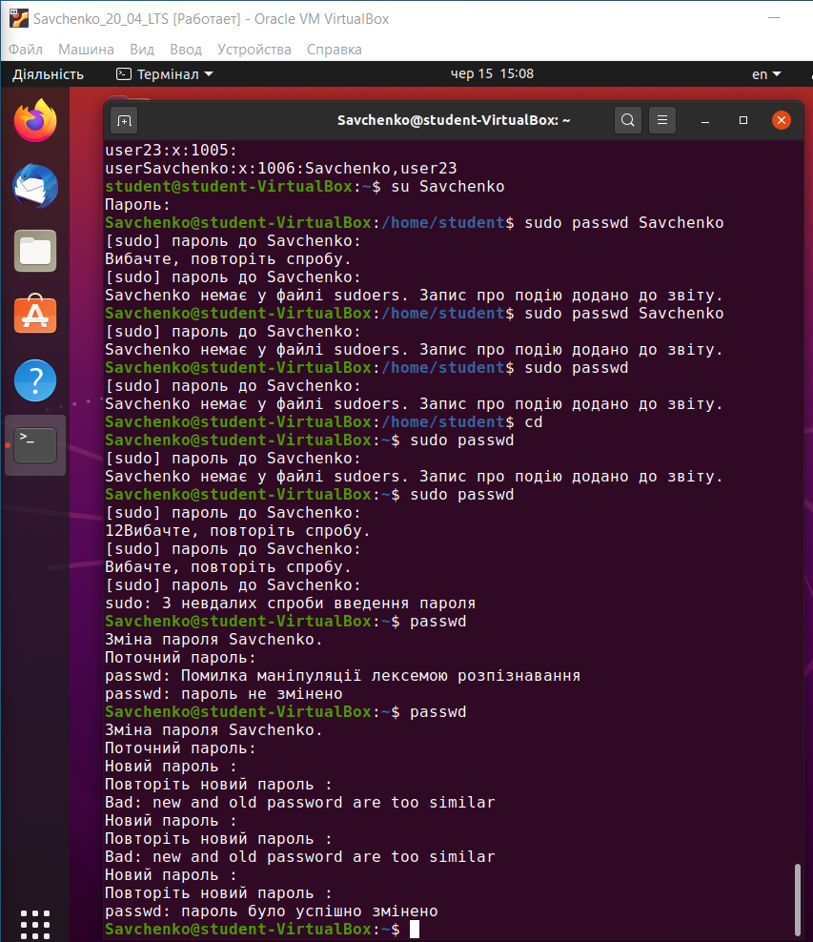

**Рис.12. Результат виконання завдання**

**Результат виконаня завдання**

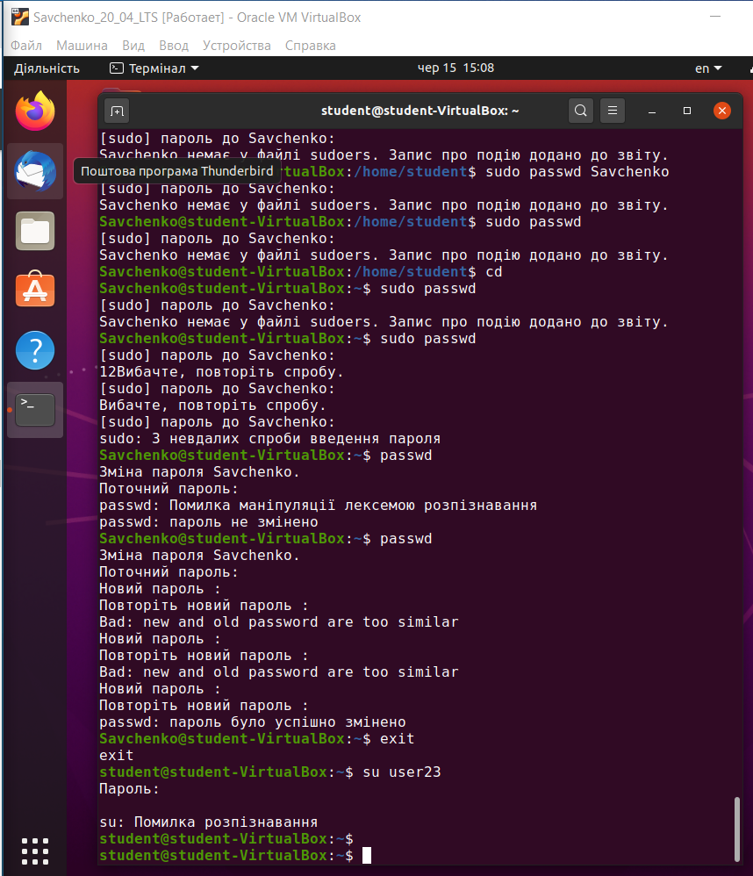

**Рис. 13. Результат виконання завдання**

Не вдається ввійти, тому що не був заданий пароль користувача.

**Результат виконаня завдання**

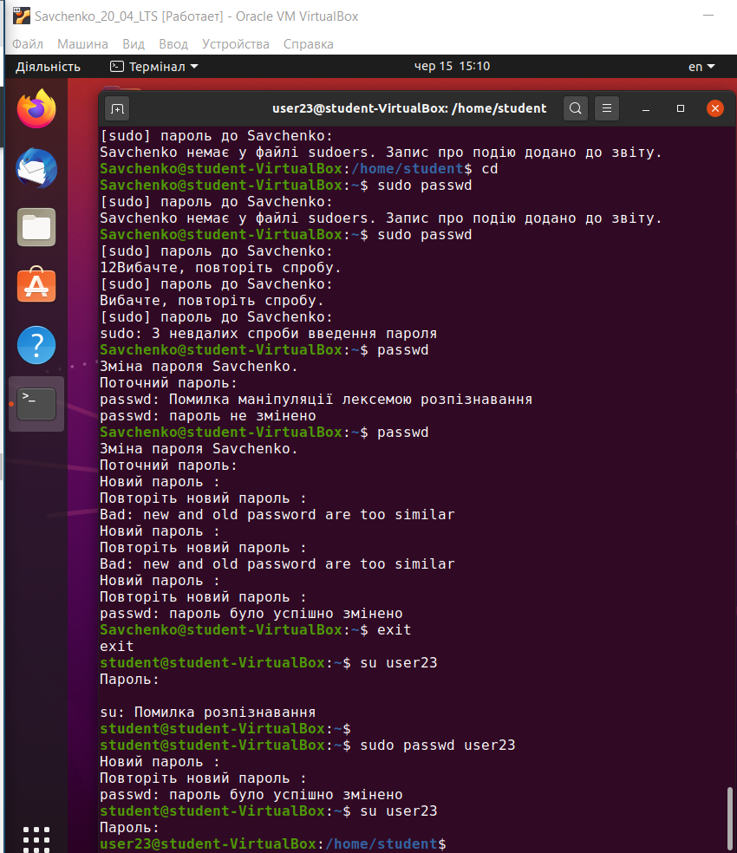

**Рис. 14. Результат виконання завдання**

**Завдання №10.6:**

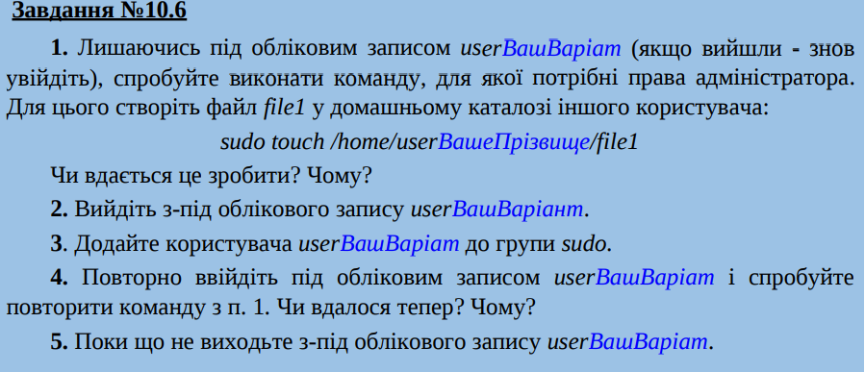

**Результат виконаня завдання**

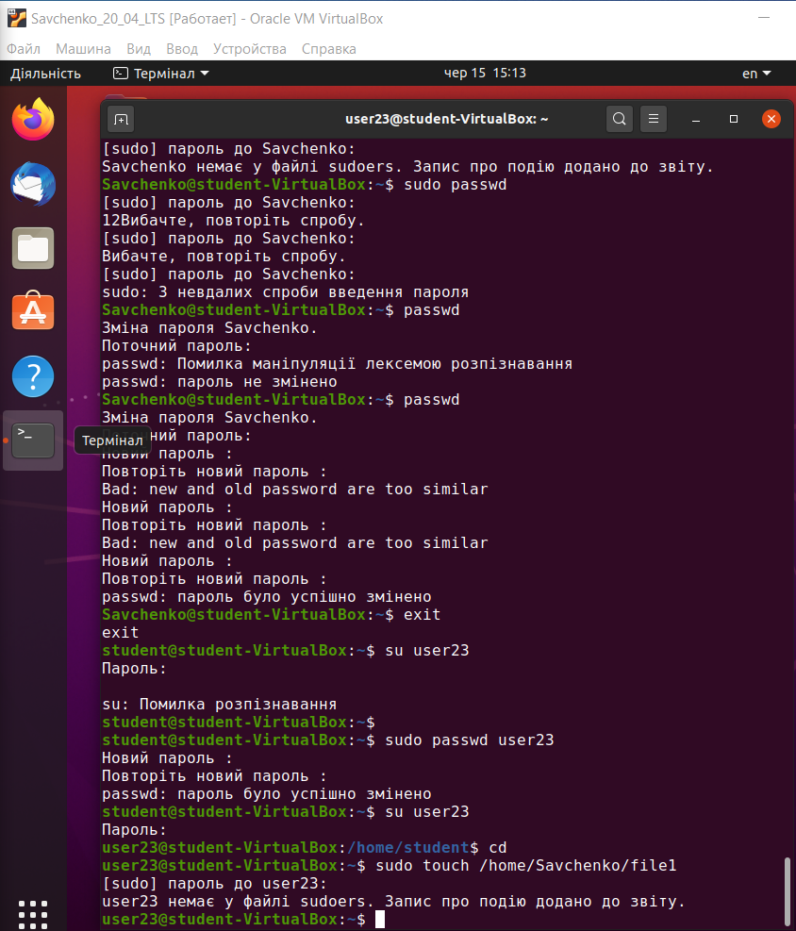

**Рис. 15. Результат виконання завдання**

Цього не вдається зробити, тому що у нас немає прав доступу для редагування та додавання файлів.

**Результат виконаня завдання**

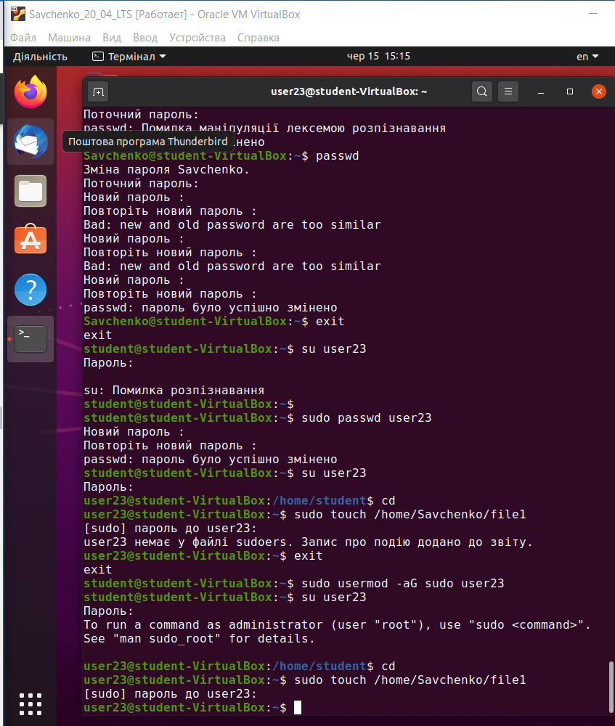

**Рис. 16. Результат виконання завдання**

Вдалося, тому що ми надали юзеру права адміністратора.

**Завдання №10.7:**

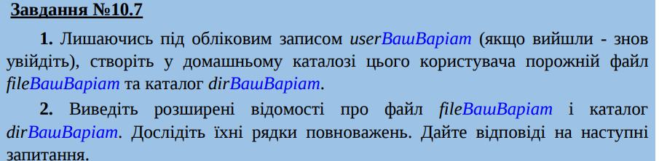

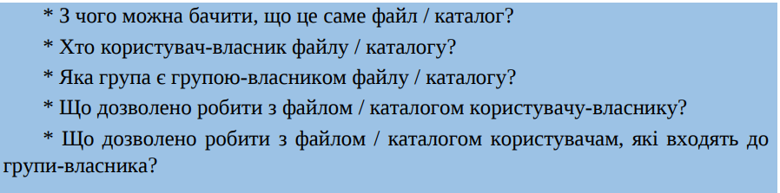

**Результат виконаня завдання**

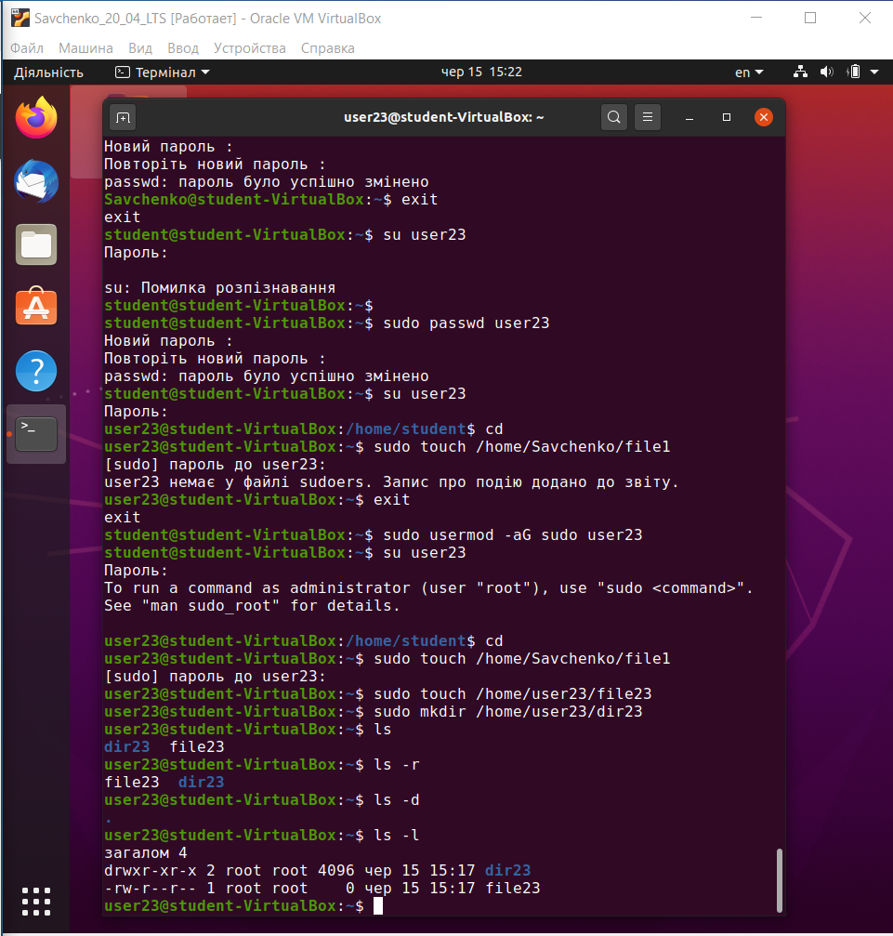

**Рис. 17. Результат виконання завдання**

Перший символ:

- - файл

d - каталог (directory)

root – користувач-власник каталогу і файлу

root – група-власник каталогу і файлу

користувачу власнику каталог можна редагувати, переглядати, видаляти, потрапляти всередину, відкривати, читати.

користувачу власнику файл можна переглядати, записувати дані

Користувачам, що входять в групу власників можна каталог переглядати вміст каталогу та потрапляти всередину.

Користувачам, що входять в групу власників можна файл читати.

**Завдання №10.8:**

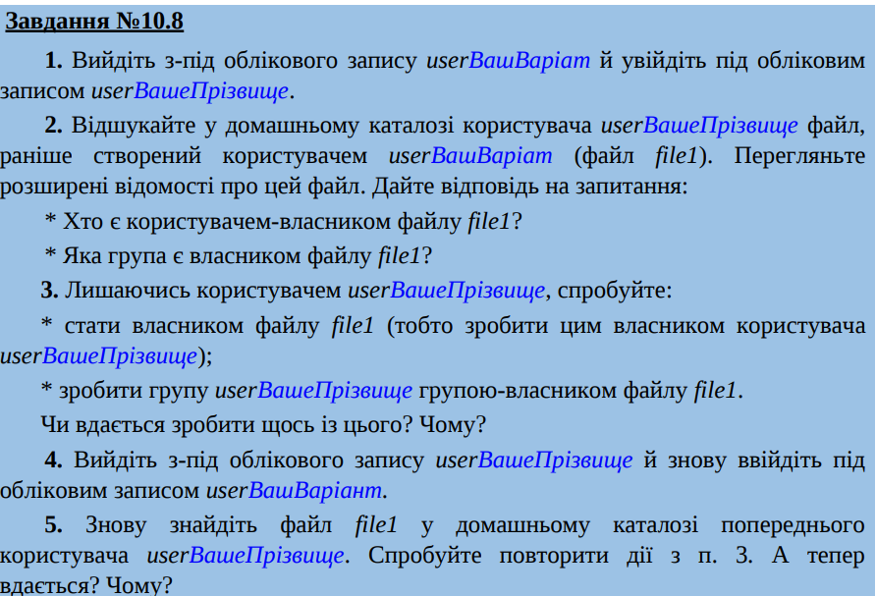

**Результат виконаня завдання**

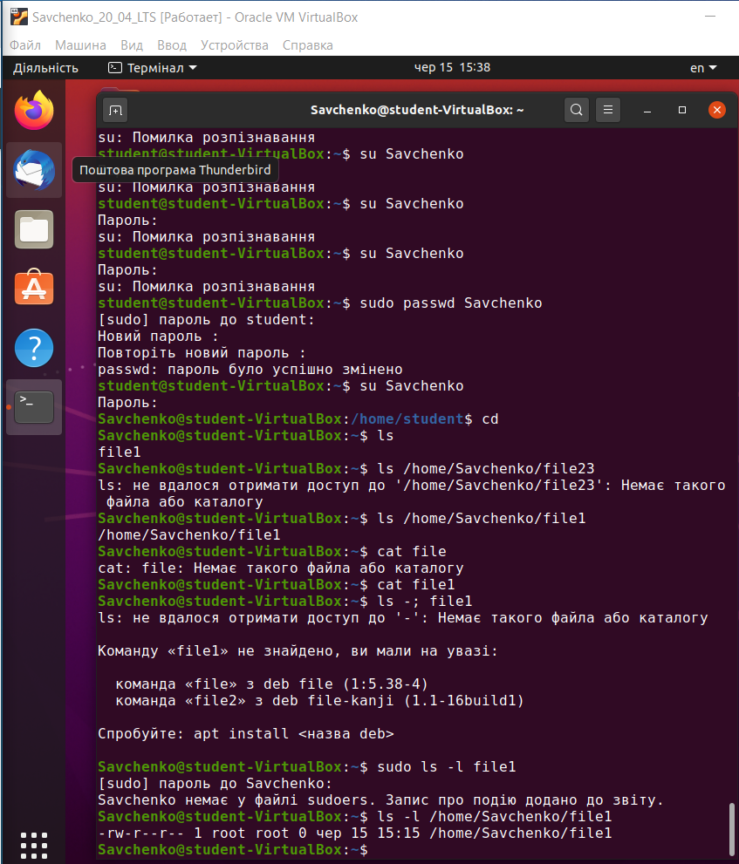

**Рис. 18. Результат виконання завдання**

Root, root.

**Результат виконаня завдання**

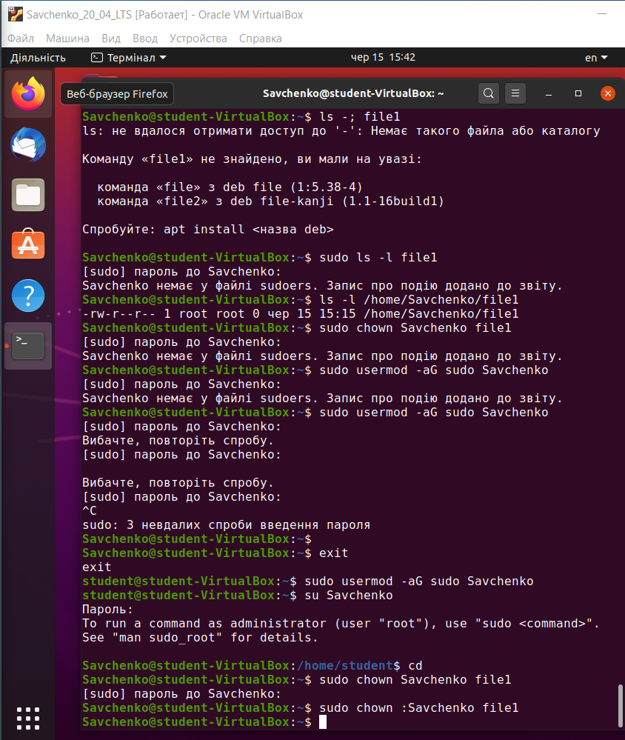

**Рис. 19. Результат виконання завдання**

Це вдалося зробити, тому що я додав користувачу до групи sudo.

**Результат виконаня завдання**

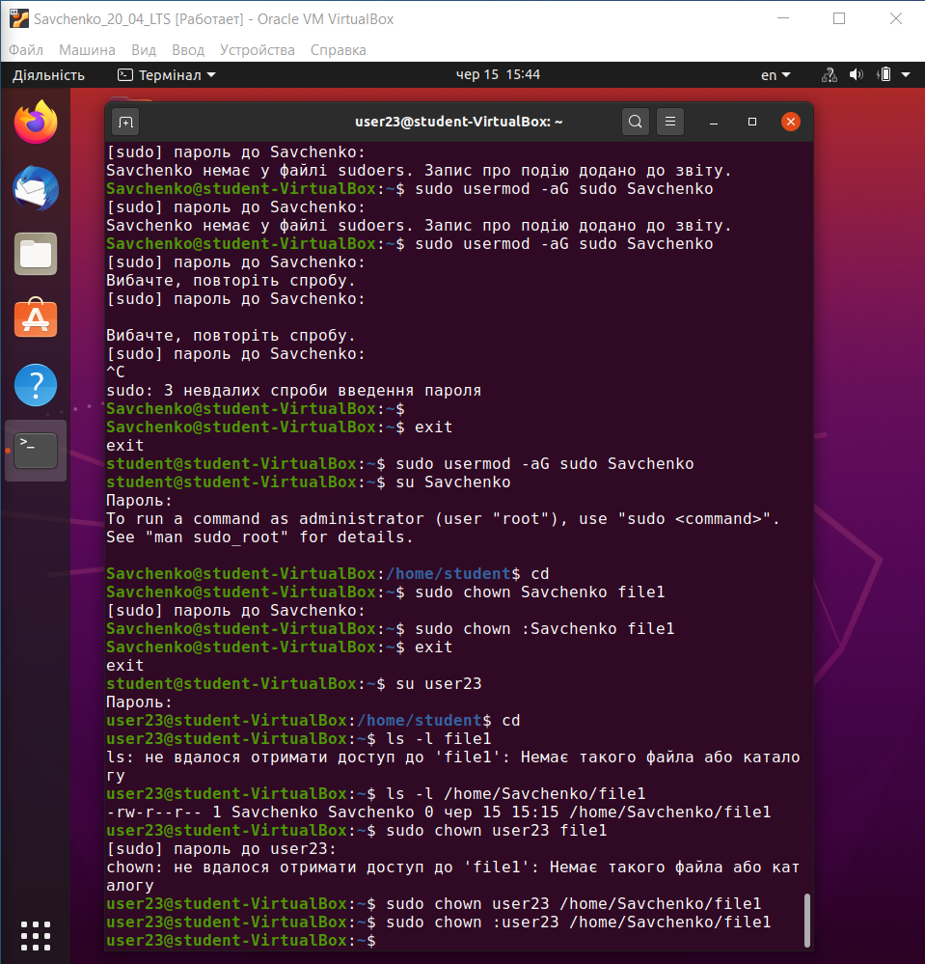

**Рис. 20. Результат виконання завдання**

Теж виконуються команди, адже я додав юзера до групи sudo.

**Завдання №10.9:**

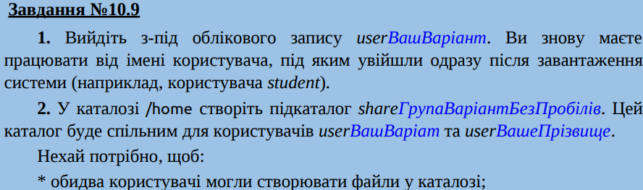

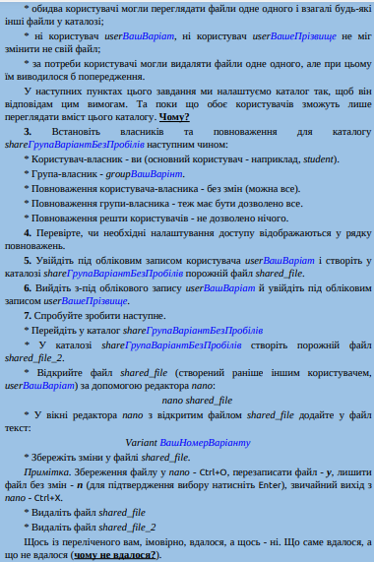

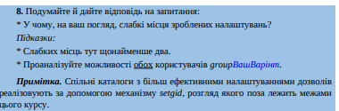

**Результат виконаня завдання**

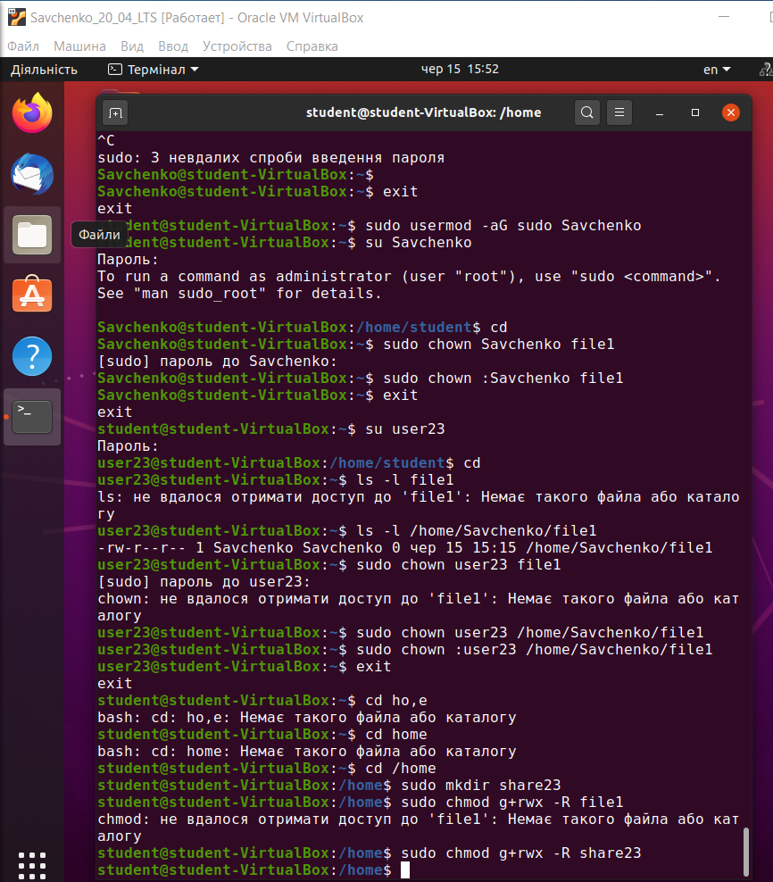

**Рис. 21. Результат виконання завдання**

Усі права не доступні, тому що ми не додали користувачів у групу.

**Результат виконаня завдання**

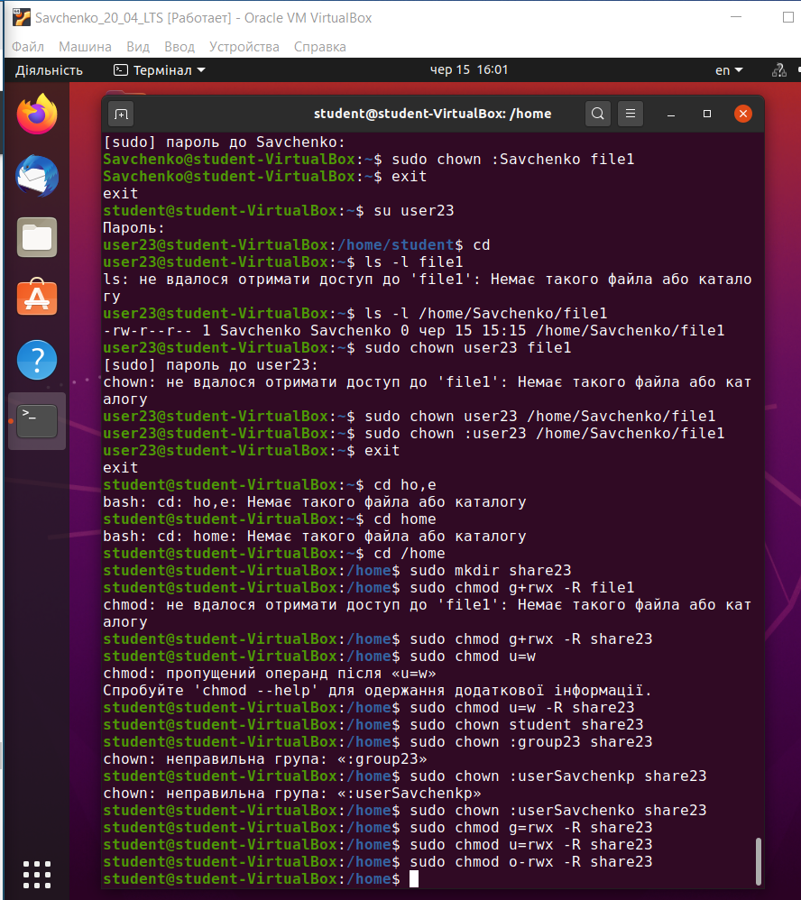

**Рис. 22. Результат виконання завдання**

**Результат виконаня завдання**

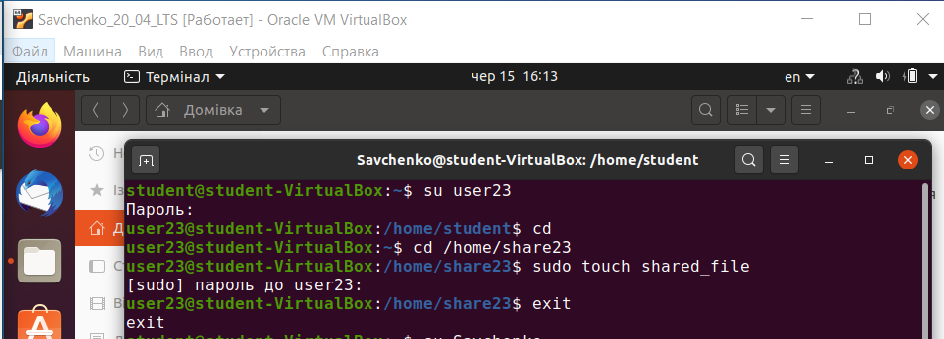

**Рис. 23. Результат виконання завдання**

**Результат виконаня завдання**

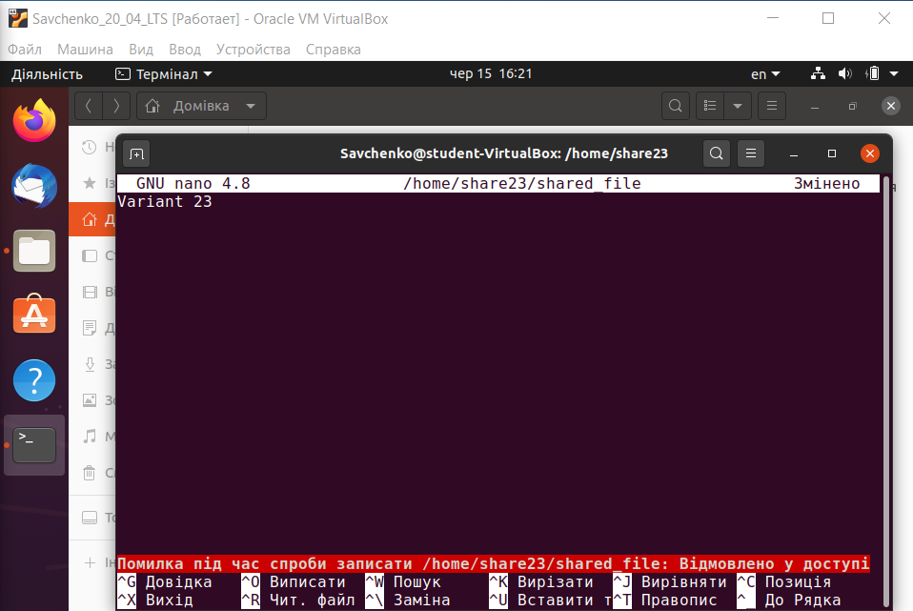

**Рис. 24. Результат виконання завдання**

**Результат виконаня завдання**

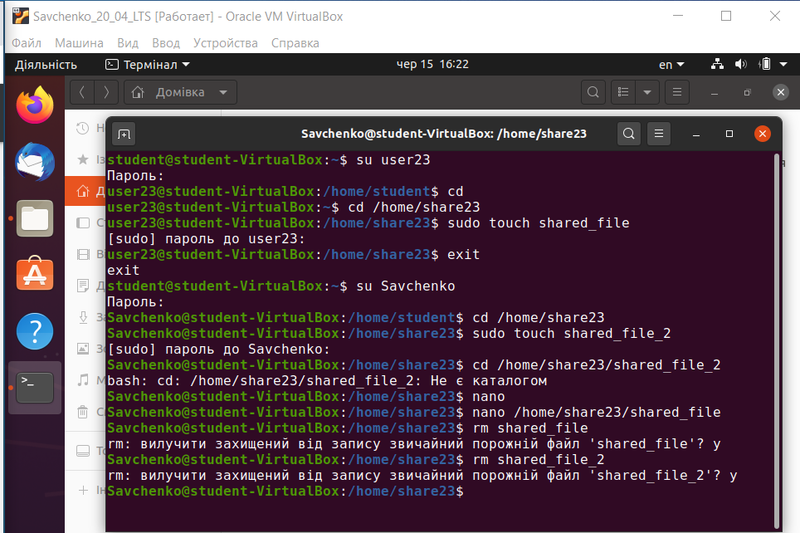

**Рис. 25. Результат виконання завдання**

Видалення вдалося, а редагування – ні, тому що файл захищений.

Слабкі місця зроблених налаштування в ненадійності наданих прав доступу користувачам і необдумані права доступу юзерам в групі.

Усі користувачі, які знаходяться у групі мають однакові права з власником файлу.

**Завдання №10.10:**

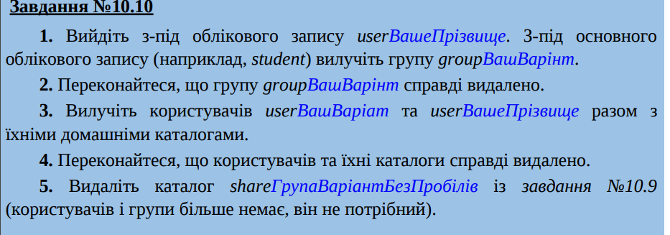

**Результат виконаня завдання**

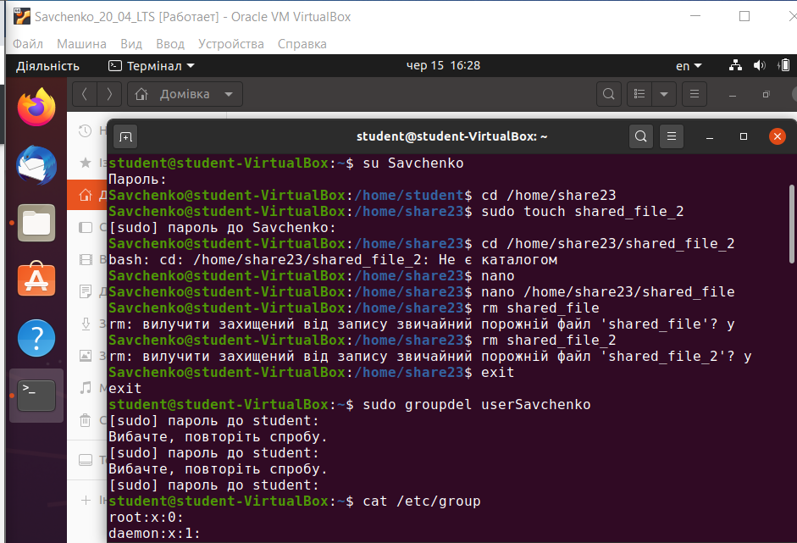

**Рис. 26. Результат виконання завдання**

**Результат виконаня завдання**

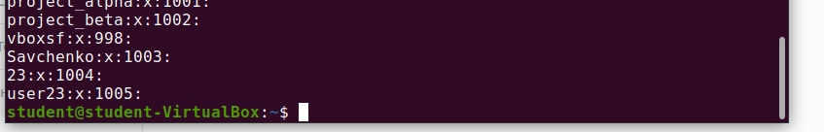

**Рис. 27. Результат виконання завдання**

**Результат виконаня завдання**

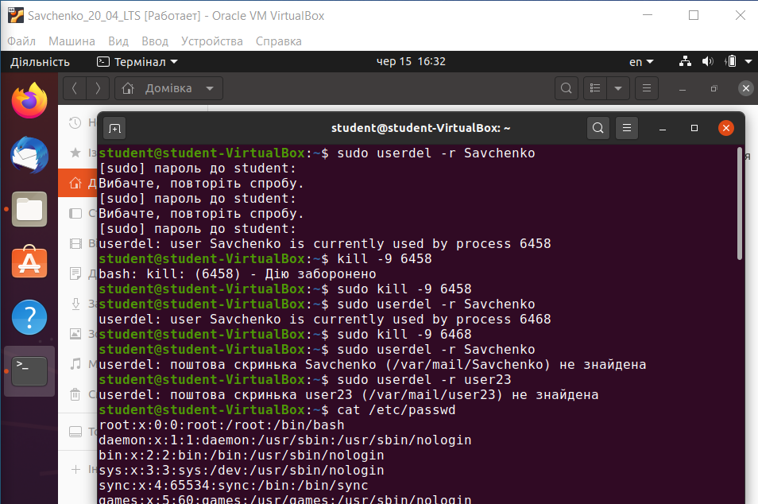

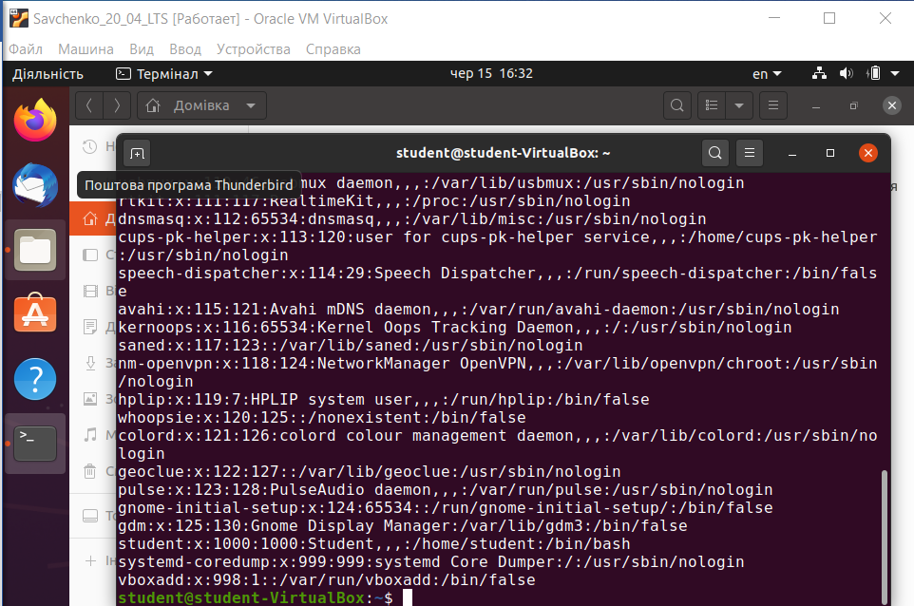

**Рис. 28. Результат виконання завдання**

**Результат виконаня завдання**

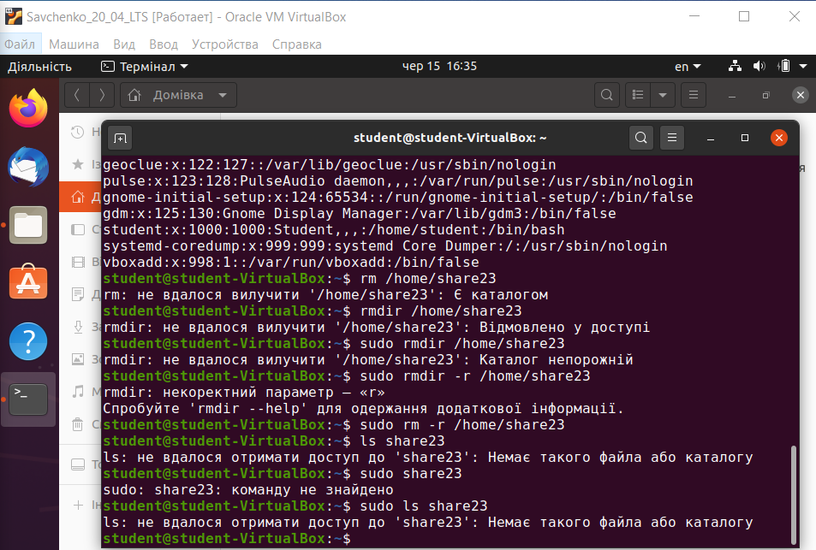

**Рис. 29. Результат виконання завдання**

***Висновки:*** *навчився створювати облікові записи користувачів та групи в UbuntuLinux, а також керувати ними; навчився здійснювати інтерпретацію рядків повноважень у Linux та змінювати їх*